

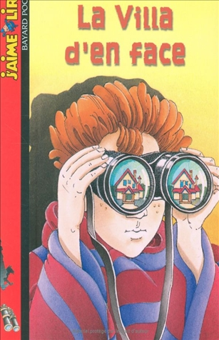
La villa d’en face
Boileau-Narcejac

Question | 1 | 2 | 3 | 4 | 5 | TOTAL
Ma note
Note maximale | 4 | 4 | 4 | 4 | 4 | 20

- Pourquoi Philippe a-t-il une bronchite ?
- Il est sorti sans son cache-nez.
- Il est tombé dans un puits.
- Il est resté dans une cave humide toute l’après-midi.

- Quelle est la nationalité de l’homme qui habite la Villa d’en face ?
- Allemande.
- Hollandaise.
- Suédoise.

- Quelle excuse l’homme de la Villa donne-t-il à la pharmacie concernant sa blessure au bras ?
- Il est tombé d’une échelle en cueillant des cerises.
- Il a fait un accident de voiture.
- Son chien l’a mordu.

- Que fait Claudette pour éviter que les bandits ne s’enfuient ?
- Elle crève les pneus de leur voiture.
- Elle pose un piège dans l’allée du garage.
- Elle met du sucre dans le réservoir d’essence de leur voiture.

- Quelle récompense Philippe reçoit-il pour avoir permis aux gendarmes d’arrêter les bandits ?
- Un million de centimes.
- Une médaille.
- Un insigne de la gendarmerie nationale.

La villa d’en face
Boileau-Narcejac

Question | 1 | 2 | 3 | 4 | 5 | TOTAL
Ma note
Note maximale | 4 | 4 | 4 | 4 | 4 | 20

- Pourquoi Philippe a-t-il une bronchite ?
- Il est sorti sans son cache-nez.
- Il est tombé dans un puits.
- Il est resté dans une cave humide toute l’après-midi.

- Quelle est la nationalité de l’homme qui habite la Villa d’en face ?
- Allemande.
- Hollandaise.
- Suédoise.

- Quelle excuse l’homme de la Villa donne-t-il à la pharmacie concernant sa blessure au bras ?
- Il est tombé d’une échelle en cueillant des cerises.
- Il a fait un accident de voiture.
- Son chien l’a mordu.

- Que fait Claudette pour éviter que les bandits ne s’enfuient ?
- Elle crève les pneus de leur voiture.
- Elle pose un piège dans l’allée du garage.
- Elle met du sucre dans le réservoir d’essence de leur voiture.

- Quelle récompense Philippe reçoit-il pour avoir permis aux gendarmes d’arrêter les bandits ?
- Un million de centimes.
- Une médaille.
- Un insigne de la gendarmerie nationale.

